

Universidad Tecnológica Nacional Facultad Regional de Villa María

Carrera: Ingeniería en Sistemas de Información

Cátedra: Proyecto Final

Equipo: ClusterPA

Año: 2026

Integrantes:
- Alves Rodrigo (rodri98alves@gmail.com)
- Martinez Mateo (mateomarti150@gmail.com)
- Rojas Pessuto Tobías (tobiasfabian.023@gmail.com)
- Pineda Álvaro (alvaropineda1017@gmail.com)

Docentes:
- Villafañe Christian
- Cassani Matias

ÍNDICE
ÍNDICE 2
Versiones del documento 3
Introducción 4
Documentación inicial del Sprint 3 5
Objetivo o meta del sprint 5
Actualización del alcance del producto 5
Calendarización del sprint 7
Capacidad estimada del equipo 8
Sprint Backlog 8
Dependencias entre historias 11
Detalle de historias de usuario 12
E3-HU01 – Registrar empresa 12
E3-HU04 – Aprobar alta de empresa 13
E4-HU03 – Buscar empresa adherida 14
E4-HU02 – Iniciar sesión como cooperativa 14
E4-HU01 – Dar de alta cooperativa 15
E3-HU03 – Aceptar términos y condiciones 16
E3-HU02 – Generar billetera custodial 17
E2-HU06 – Desplegar con patrón UUPS 18
E11-HU03 – Activar base del frontend 19
E11-HU04 – Publicar landing page pública 20
Documentación del producto 21
Documentación de análisis del sprint 21
Documentación de diseño del sprint 22
Diseño del backend 22
Diseño del frontend 22
Diseño del contrato inteligente 23
Diseño de integración 23
Documentación de testeo y pruebas del sprint 23
Pruebas ejecutadas 24
Documentación de implementación y despliegue del sprint 25
Implementación backend 25
Implementación frontend 25
Implementación blockchain 26
Despliegue 26
Plan de reversa 26
Documentación de ayuda para el usuario del sprint 26
Usuarios alcanzados 26
Ayuda inicial de uso 27
Interesados y riesgos 27
Documentación de monitoreo de interesados 27
Conclusión del monitoreo de interesados 28
Documentación de monitoreo de riesgos 29
Riesgos que continúan para próximos sprints 29
Métricas del equipo y del sprint 30
Resumen de métricas del Sprint 3 30
Documentación de aceptación y cierre del sprint 31
Incremento presentado 31
Historias aceptadas 32
Pendientes o no conformidades 32
Decisión de cierre 33
Retrospectiva del sprint 33
Aspectos que funcionaron bien 33
Aspectos a mejorar 33
Acciones de mejora para el próximo sprint 33
Conclusión de retrospectiva 34
Anexos 35
Documentación de las minutas 35
Minutas registradas o previstas para el Sprint 3 35
Pull Requests y commits asociados al Sprint 3: 41
Bibliografía 43

Versiones del documento
Versión | Autor | Fecha | Observaciones
1.0 | Equipo ClusterPA | 27/07/2026 | Creación del documento. Versión inicial.
1.1 | Equipo ClusterPA | 19/08/2026 | Documento con el Sprint 3 finalizado.

Introducción
El presente documento tiene como finalidad formalizar el inicio, seguimiento y posterior cierre del Sprint 3 del proyecto EcoToken, desarrollado por el Equipo 16 – ClusterPA en el marco de la cátedra Proyecto Final de la carrera Ingeniería en Sistemas de Información de la UTN Facultad Regional Villa María.
El Sprint 3 representa la tercera iteración de desarrollo del producto luego del Sprint 0, Sprint 1 y Sprint 2. Durante el Sprint 2 se consolidó la capa blockchain del proyecto, incorporando funcionalidades de mint con trazabilidad, pausa/despausa, quema de emergencia, pruebas automatizadas, fuzzing, despliegue verificado en Sepolia y Docker Compose para entorno local.
Durante el Sprint 3, el equipo avanzó sobre funcionalidades vinculadas al flujo funcional inicial del MVP, especialmente el registro de empresas adheridas, generación de billetera custodial, aceptación de términos y condiciones, aprobación administrativa de empresas, alta y operación inicial de cooperativas, búsqueda de empresas aprobadas, activación de la base funcional del frontend, publicación de la landing page pública y evolución técnica del contrato mediante patrón UUPS.
En esta versión 1.1 se documenta el cierre del Sprint 3, incluyendo el incremento desarrollado, las pruebas ejecutadas, las métricas del equipo, la aceptación de historias, las evidencias técnicas y la trazabilidad de Pull Requests y commits asociados.

Documentación inicial del Sprint 3

Objetivo o meta del sprint
El objetivo del Sprint 3 es avanzar desde la base técnica consolidada en los sprints anteriores hacia un flujo funcional inicial del MVP, incorporando registro y aprobación de empresas, generación de billeteras custodiales, aceptación de términos y condiciones, alta y acceso de cooperativas, búsqueda de empresas adheridas y preparación del contrato para futuras actualizaciones mediante patrón UUPS.
Durante este sprint, el equipo buscará implementar funcionalidades que permitan comenzar a representar el flujo real de EcoToken: una empresa puede registrarse, aceptar condiciones, quedar pendiente de aprobación y contar con una billetera custodial; una cooperativa puede ser dada de alta, iniciar sesión y buscar empresas aprobadas para operar posteriormente sobre ingresos de material.
Además, se incorpora una historia técnica de alta complejidad vinculada al contrato inteligente: desplegar o adaptar el contrato utilizando el patrón UUPS, con el objetivo de permitir futuras actualizaciones sin perder el estado del sistema.
Meta del Sprint 3:
Construir la base funcional inicial para el registro y validación de empresas y cooperativas dentro de EcoToken, incorporando generación segura de billeteras custodiales, aceptación de términos, aprobación administrativa, acceso de cooperativas, búsqueda de empresas aprobadas, base funcional del frontend por roles, landing page pública y preparación técnica del contrato mediante patrón UUPS.

Actualización del alcance del producto
Para el Sprint 3 no se modifica el alcance general del producto definido en los documentos previos. EcoToken continúa orientado a registrar, medir y visibilizar el reciclaje realizado por organizaciones, empresas e instituciones mediante puntos ECO internos, rankings, certificados ambientales, reportes y una capa de trazabilidad blockchain.
Sin embargo, en este sprint se amplía el alcance funcional del MVP. Mientras que el Sprint 2 estuvo concentrado principalmente en la capa blockchain y en la infraestructura técnica, el Sprint 3 comienza a incorporar funcionalidades más cercanas al uso operativo del sistema por parte de empresas, cooperativas y administradores.
El alcance incluido en este sprint contempla:
- Registro de empresas adheridas con razón social, CUIT, domicilio, representante legal y email.
- Validación de campos obligatorios y unicidad de email.
- Validación de CUIT.
- Generación automática de billetera EVM custodial para empresas.
- Cifrado de clave privada en base de datos.
- Visualización de dirección pública de la billetera.
- Registro de aceptación de términos y condiciones.
- Persistencia de timestamp y versión de términos aceptados.
- Aprobación o rechazo administrativo del alta de empresas.
- Estado pendiente luego del registro de empresa.
- Alta de cooperativa desde administración.
- Generación de cuenta operadora para cooperativa.
- Preparación para otorgamiento de VALIDATOR_ROLE.
- Login de cooperativa mediante credenciales.
- Manejo de sesión con JWT.
- Búsqueda de empresas adheridas por razón social o CUIT.
- Listado únicamente de empresas aprobadas.
- Adaptación o despliegue del contrato con patrón UUPS.
- Restricción de _authorizeUpgrade a rol administrativo.
- Test de upgrade end-to-end.
- Activación de la base funcional del frontend.
- Definición de rutas por rol: empresa, cooperativa, municipalidad, administrador y público.
- Implementación de guardas de rutas según sesión y rol.
- Conexión del login/autenticación existente con el router.
- Persistencia de sesión y expiración controlada.
- Layout base por actor con encabezado, navegación y cierre de sesión.
- Componentes comunes reutilizables de interfaz.
- Páginas iniciales navegables para los paneles de empresa, cooperativa, municipalidad y administrador.
- Publicación de landing page pública de EcoToken.
- Acceso público a la landing sin login.
- Acceso visible a inicio de sesión desde la landing.
- Enlace a la sección pública de ranking.
- Diseño responsive para dispositivos móviles y escritorio.

Queda fuera del alcance del Sprint 3:
- Registro de ingresos de material reciclable.
- Cálculo definitivo de tokens por tabla de conversión.
- Emisión automática de tokens a partir de ingresos de material.
- Sincronización completa de eventos Minted.
- Dashboard final de empresa.
- Ranking mensual.
- Certificados ambientales finales.
- Reportes municipales completos.
- Flujo completo de cooperativa para registrar ingresos.
- Despliegue productivo.
- Despliegue en mainnet.
- Paneles finales completos de empresa, cooperativa, municipalidad y administrador.
- Funcionalidades completas de negocio dentro de cada panel.
- Ranking mensual funcional completo, salvo enlace o sección pública inicial si corresponde.
- Verificación completa de certificados, salvo ruta pública base si corresponde.
- Funcionalidades de monetización, transferencia comercial o especulación de tokens.
Aclaración conceptual:
Los puntos ECO continúan siendo una representación interna de reconocimiento ambiental. No poseen valor monetario, no son especulativos y no se plantean como un activo comercializable. Las referencias a billetera, roles, UUPS, contrato, mint o trazabilidad blockchain corresponden a decisiones técnicas para construir y validar el MVP académico.

Calendarización del sprint
El Sprint 3 tendrá una duración estimada de tres semanas, de acuerdo con el enfoque de trabajo definido por el equipo.

Elemento | Fecha / frecuencia | Medio | Responsable
 | 27/07/2026 | Google Meet / Discord | Scrum Master
  Inicio del Sprint 3
Sprint Planning | 27/07/2026 | Google Meet + Notion | Scrum Master / Equipo
Sincronización tipo Daily Scrum | 3 veces por semana | Discord | Scrum Master
Refinamiento de backlog | Durante el sprint, según necesidad | Google Meet / Notion | Responsable interno del backlog
Revisión técnica intermedia | Semana 2 del sprint | Discord / GitHub | Responsable de arquitectura
Validación de backend, frontend y contrato | Semana 2 y semana 3 | GitHub Actions / entorno local | Responsables técnicos
Preparación de evidencias técnicas | Semana 3 del sprint | GitHub / Drive / entorno local | Equipo ClusterPA
Sprint Review | 17/08/2026 | Google Meet | Equipo ClusterPA
Sprint Retrospective | 17/08/2026, luego de la Review | Google Meet | Scrum Master
Cierre documental del sprint | 17/08/2026 | Google Docs / Drive | Director del Proyecto
Activación base frontend y landing pública | Semana 2 y 3 | Github / Drive | Responsables técnicos

Las fechas podrán ajustarse en función del calendario académico, disponibilidad del equipo o indicaciones de la cátedra. Cualquier modificación relevante será registrada en la versión de cierre del documento.

Capacidad estimada del equipo
Para el Sprint 3 se estima una dedicación parcial del equipo, considerando cursado, actividades académicas paralelas, reuniones, desarrollo, pruebas y tareas de documentación.

Integrante | Rol principal en el sprint | Horas estimadas por semana | Total estimado por sprint
Alves Rodrigo | Analista funcional / Responsable interno del backlog / apoyo frontend | 8h | 24h
Martinez Mateo | Scrum Master / apoyo backend y documentación | 8h | 24h
Rojas Pessuto Tobías | Arquitectura e integración / infraestructura | 8h | 24h
Pineda Álvaro | Dirección del proyecto / responsable blockchain | 8h | 24h
Total equipo |  | 32h | 96h

La capacidad estimada podrá verse afectada por entregas académicas, dificultades técnicas asociadas al patrón UUPS, generación y cifrado de billeteras custodiales, integración backend-frontend, manejo de sesiones, validación de CUIT, gestión de roles y coordinación de Pull Requests. La capacidad real será registrada al cierre del sprint para compararla con esta estimación inicial.

Sprint Backlog
El Sprint Backlog del Sprint 3 se compone de historias orientadas a avanzar sobre el flujo funcional inicial del MVP y sobre una mejora técnica relevante del contrato inteligente.
Las historias fueron seleccionadas considerando la base completada en Sprint 2, especialmente el contrato ECOToken desplegado y testeado, el entorno local con Docker Compose y la necesidad de comenzar a implementar actores operativos del sistema: empresas, cooperativas y administrador.

ID | Historia de usuario | Prioridad | Estimación | Responsable principal | Estado inicial
E3-HU01 | Como representante de empresa, quiero registrarme con razón social, CUIT, domicilio, datos del representante legal y email, para que mi empresa participe del ecosistema. | Alta | 5 | Tobias Rojas | Pendiente
E3-HU04 | Como administrador, quiero validar o aprobar el alta de una empresa antes de habilitarla, para evitar fraudes en el piloto. | Media | 3 | Tobias Rojas | Pendiente
E4-HU03 | Como cooperativa, quiero buscar una empresa adherida por razón social o CUIT, para asociarle un ingreso. | Alta | 3 | Rodrigo Alves | Pendiente
E4-HU02 | Como cooperativa, quiero ingresar a un panel propio con credenciales, para registrar ingresos de material en próximas iteraciones. | Alta | 3 | Rodrigo Alves | Pendiente
E4-HU01 | Como administrador, quiero dar de alta una cooperativa y generar su cuenta VALIDATOR_ROLE, para que quede autorizada a registrar ingresos. | Alta | 5 | Rodrigo Alves | Pendiente
E3-HU03 | Como representante legal, quiero aceptar los términos y condiciones antes de operar, para dejar constancia formal de mi aceptación. | Alta | 2 | Tobias Rojas | Pendiente
E3-HU02 | Como sistema, quiero generar automáticamente una billetera EVM custodial al registrar una empresa, para que la empresa no gestione claves. | Alta | 8 | Mateo Martinez | Pendiente
E2-HU06 | Como equipo, quiero desplegar el contrato con patrón UUPS, para poder hacer upgrades sin perder estado. | Alta | 8 | Álvaro Pineda | Pendiente
E11-HU03 | Como equipo de desarrollo, quiero activar la base funcional del frontend (rutas por rol, layouts por actor, autenticación conectada y componentes de interfaz comunes), para que las pantallas de cada panel se construyan sobre una base común y las HUs de interfaz se estimen solo por su contenido. | Media | 5 | Álvaro Pineda | Pendiente
E11-HU04 | Como equipo de desarrollo, quiero publicar la landing page pública de EcoToken (propuesta de valor, cómo funciona el sistema, acceso al ranking y llamado a iniciar sesión), para que el proyecto tenga una puerta de entrada visible y demostrable a los actores antes de tener todos los paneles terminados. | Media | 3 | Álvaro Pineda | Pendiente

Total estimado del Sprint 3: 45 puntos de historia.

La selección de estas historias busca avanzar en el flujo funcional del MVP, incorporando entidades y operaciones necesarias para que empresas y cooperativas puedan comenzar a interactuar con el sistema. A su vez, se incorpora una historia técnica de alta complejidad vinculada a upgradeabilidad del contrato, considerada relevante para reducir riesgos futuros de evolución de la capa blockchain.

Dependencias entre historias
Las historias del Sprint 3 presentan dependencias funcionales y técnicas entre sí:

Historia | Dependencia principal | Observación
E3-HU01 | Base backend/frontend del proyecto | El registro de empresa es la entrada funcional para varias historias posteriores.
E3-HU03 | E3-HU01 | La aceptación de términos se integra al flujo de registro de empresa.
E3-HU02 | E3-HU01 | La billetera custodial debe generarse al registrar la empresa o como parte del alta.
E3-HU04 | E3-HU01 | La aprobación administrativa requiere empresas previamente registradas en estado pendiente.
E4-HU01 | Base backend, roles y modelo de cooperativa | Permite dar de alta cooperativas y preparar su rol operativo.
E4-HU02 | E4-HU01 | El login de cooperativa requiere una cooperativa registrada y credenciales disponibles.
E4-HU03 | E3-HU04 y E4-HU02 | La cooperativa solo debe buscar empresas aprobadas y operar desde su panel.
E2-HU06 | Contrato ECOToken de Sprint 2 | La migración o despliegue UUPS parte del contrato ya implementado y testeado.

Detalle de historias de usuario

E3-HU01 – Registrar empresa
Historia:
Como representante de empresa, quiero registrarme con razón social, CUIT, domicilio, datos del representante legal y email, para que mi empresa participe del ecosistema.
Descripción:
Se debe implementar el flujo inicial de registro de empresas adheridas al ecosistema EcoToken. Esta funcionalidad permitirá que una organización cargue sus datos básicos para iniciar el proceso de alta dentro de la plataforma.
La empresa no quedará habilitada automáticamente para operar. El registro inicial deberá persistirse en base de datos y quedar disponible para su posterior revisión y aprobación por parte de un administrador.
Criterios de aceptación:
- Debe tener un formulario con campos obligatorios.
- Debe validar formato y dígito verificador de CUIT.
- Debe ser único el email.
- Debe quedar persistido en base de datos.
- La empresa registrada debe quedar disponible para revisión administrativa.
Tareas asociadas:
- Definir campos del formulario de empresa.
- Implementar formulario de registro en frontend.
- Implementar DTOs y validaciones en backend.
- Validar CUIT.
- Validar unicidad de email.
- Persistir empresa en base de datos.
- Definir estado inicial de empresa.
- Crear pruebas básicas del flujo.
- Documentar comportamiento esperado.
Entregable esperado:
Formulario y endpoint de registro de empresa, con validaciones principales y persistencia en base de datos.

E3-HU04 – Aprobar alta de empresa
Historia:
Como administrador, quiero validar o aprobar el alta de una empresa antes de habilitarla, para evitar fraudes en el piloto.
Descripción:
Se debe implementar un mecanismo administrativo para revisar empresas registradas y aprobarlas o rechazarlas. Luego del registro, la empresa deberá permanecer en estado pendiente hasta que un administrador realice una acción de validación.
Esta funcionalidad permite controlar el ingreso de organizaciones al piloto y evita que empresas no verificadas puedan operar dentro del sistema.
Criterios de aceptación:
- La empresa debe quedar en estado pendiente tras el alta.
- Debe listar las empresas pendientes en el panel administrador.
- Debe permitir aprobar empresas.
- Debe permitir rechazar empresas.
- Una empresa solo puede operar si está aprobada.
Tareas asociadas:
- Definir estados posibles de empresa.
- Ajustar modelo de datos si corresponde.
- Implementar endpoint para listar empresas pendientes.
- Implementar acción de aprobación.
- Implementar acción de rechazo.
- Implementar vista o sección administrativa.
- Validar restricciones según estado de empresa.
- Crear pruebas básicas del flujo de aprobación.
- Documentar comportamiento esperado.
Entregable esperado:
Flujo administrativo para aprobar o rechazar empresas registradas, dejando habilitadas únicamente aquellas que hayan sido aprobadas.

E4-HU03 – Buscar empresa adherida
Historia:
Como cooperativa, quiero buscar una empresa adherida por razón social o CUIT, para asociarle un ingreso.
Descripción:
Se debe implementar una funcionalidad de búsqueda que permita a la cooperativa encontrar empresas adheridas dentro del sistema. La búsqueda deberá funcionar por razón social o CUIT y solo deberá listar empresas aprobadas.
Esta historia prepara el flujo posterior de registro de ingresos de material, ya que la cooperativa necesitará seleccionar una empresa válida antes de asociarle una entrega reciclable.
Criterios de aceptación:
- Debe tener un buscador con autocompletado.
- Debe permitir buscar por razón social.
- Debe permitir buscar por CUIT.
- Debe listar solo empresas aprobadas.
- Debe excluir empresas pendientes o rechazadas.
Tareas asociadas:
- Implementar endpoint de búsqueda de empresas.
- Filtrar resultados por estado aprobado.
- Implementar búsqueda por razón social.
- Implementar búsqueda por CUIT.
- Implementar componente de autocompletado en frontend.
- Validar resultados desde el panel de cooperativa.
- Crear pruebas básicas del endpoint.
- Documentar comportamiento esperado.
Entregable esperado:
Buscador de empresas adheridas disponible para cooperativas, restringido a empresas aprobadas.

E4-HU02 – Iniciar sesión como cooperativa
Historia:
Como cooperativa, quiero ingresar a un panel propio con credenciales, para poder registrar ingresos de material en próximas iteraciones.
Descripción:
Se debe implementar o adaptar el flujo de autenticación para que una cooperativa pueda iniciar sesión con email y contraseña. El sistema deberá manejar sesión mediante JWT y restringir el acceso según el rol correspondiente.
Esta funcionalidad no incluye todavía el registro de ingresos de material, pero deja preparada la base de acceso para el panel operativo de cooperativa.
Criterios de aceptación:
- Debe tener login con email y contraseña.
- Debe manejar la sesión con JWT.
- Debe permitir acceso solo a la operación de cooperativa.
- Debe restringir acceso a usuarios sin rol correspondiente.
- Debe dejar preparado el panel propio de cooperativa.
Tareas asociadas:
- Revisar autenticación existente.
- Definir rol de cooperativa.
- Implementar login o adaptar flujo existente.
- Generar JWT.
- Validar acceso por rol.
- Implementar vista inicial del panel de cooperativa.
- Probar acceso correcto.
- Probar acceso no autorizado.
- Documentar comportamiento esperado.
Entregable esperado:
Login funcional para cooperativa con sesión JWT y acceso restringido a su panel operativo.

E4-HU01 – Dar de alta cooperativa
Historia:
Como administrador, quiero dar de alta una cooperativa y generar su cuenta VALIDATOR_ROLE, para que quede autorizada a registrar ingresos.
Descripción:
Se debe implementar el alta administrativa de cooperativas dentro del sistema. La cooperativa deberá quedar registrada, activa y preparada para operar en el flujo de validación de material reciclable.
La historia contempla la creación de la cooperativa en base de datos y la preparación de una cuenta operadora vinculada al rol VALIDATOR_ROLE. La interacción on-chain deberá documentarse y manejarse con especial cuidado para evitar inconsistencias entre base de datos y contrato.
Criterios de aceptación:
- Debe tener un formulario de alta de cooperativa.
- Debe generar el sistema la cuenta operadora.
- Debe preparar u otorgar VALIDATOR_ROLE on-chain.
- Debe quedar activa la cooperativa.
- Debe quedar documentado el procedimiento.
Tareas asociadas:
- Definir campos de cooperativa.
- Implementar formulario de alta.
- Crear modelo o ajustar modelo de cooperativa.
- Persistir cooperativa en base de datos.
- Generar cuenta operadora.
- Preparar integración con rol VALIDATOR_ROLE.
- Manejar errores de transacción si corresponde.
- Validar estado activo de la cooperativa.
- Crear pruebas básicas.
- Documentar comportamiento esperado.
Entregable esperado:
Flujo administrativo para dar de alta cooperativas y preparar su cuenta operadora vinculada al rol de validación.

E3-HU03 – Aceptar términos y condiciones
Historia:
Como representante legal, quiero aceptar los términos y condiciones antes de operar, para dejar constancia formal de mi aceptación.
Descripción:
Se debe incorporar al flujo de registro de empresa una aceptación obligatoria de términos y condiciones. La aceptación deberá persistirse con fecha, hora y versión del texto aceptado.
Esta funcionalidad permite dejar constancia formal del consentimiento del representante legal antes de que la empresa opere dentro del sistema.
Criterios de aceptación:
- Debe tener un checkbox obligatorio.
- Debe persistirse con timestamp.
- Debe persistirse la versión del T&C.
- Debe tener trazabilidad en base de datos.
- No debe permitir completar el registro sin aceptación.
Tareas asociadas:
- Definir texto o versión de términos y condiciones.
- Agregar checkbox obligatorio al registro.
- Validar obligatoriedad en frontend.
- Validar obligatoriedad en backend.
- Persistir timestamp de aceptación.
- Persistir versión del T&C.
- Ajustar modelo de datos si corresponde.
- Crear pruebas básicas.
- Documentar comportamiento esperado.
Entregable esperado:
Aceptación obligatoria de términos y condiciones integrada al registro de empresa, con trazabilidad en base de datos.

E3-HU02 – Generar billetera custodial
Historia:
Como sistema, quiero generar automáticamente una billetera EVM custodial al registrar una empresa, para que la empresa no gestione claves.
Descripción:
Se debe implementar la generación automática de una billetera EVM custodial asociada a cada empresa registrada. El objetivo es simplificar el uso del sistema para las empresas, evitando que deban gestionar claves privadas o interactuar directamente con herramientas blockchain.
La clave privada deberá ser cifrada antes de persistirse en base de datos y solo deberá exponerse la dirección pública. Esta historia requiere especial atención sobre seguridad, cifrado, gestión de secretos y procedimiento de backup.
Criterios de aceptación:
- Debe generar el par de claves.
- Debe cifrar la clave privada en base de datos.
- Debe utilizar un mecanismo de cifrado seguro, como AES-256.
- Debe ser visible la dirección pública.
- Debe estar documentado el backup.
- No deben exponerse claves privadas en logs, frontend ni repositorio.
Tareas asociadas:
- Definir librería para generación de billeteras EVM.
- Generar par de claves.
- Definir estrategia de cifrado.
- Configurar clave de cifrado por variable de entorno.
- Cifrar clave privada antes de persistir.
- Guardar dirección pública asociada a la empresa.
- Evitar exposición de secretos en logs.
- Documentar procedimiento de backup.
- Crear pruebas básicas de generación y persistencia.
- Revisar riesgos de seguridad asociados.
Entregable esperado:
Generación automática de billetera EVM custodial para empresas, con clave privada cifrada y dirección pública visible.

E2-HU06 – Desplegar con patrón UUPS
Historia:
Como equipo, quiero desplegar el contrato con patrón UUPS, para poder hacer upgrades sin perder estado.
Descripción:
Se debe adaptar o preparar el contrato ECOToken para utilizar el patrón UUPS, permitiendo futuras actualizaciones del contrato sin perder el estado almacenado. Esta historia busca reducir riesgos de evolución del contrato a medida que el MVP crezca.
La implementación deberá considerar las restricciones propias de contratos upgradeables, incluyendo inicializadores, compatibilidad de storage layout, autorización de upgrades y pruebas de actualización end-to-end.
Criterios de aceptación:
- Debe usar UUPSUpgradeable de OpenZeppelin.
- Debe restringir _authorizeUpgrade a ADMIN_ROLE.
- Debe tener un test de upgrade end-to-end.
- Debe evitar pérdida de estado durante el upgrade.
- Debe documentar consideraciones de upgradeabilidad.
Tareas asociadas:
- Revisar contrato actual ECOToken.
- Analizar cambios necesarios para patrón UUPS.
- Reemplazar constructor por inicializador si corresponde.
- Incorporar UUPSUpgradeable.
- Restringir _authorizeUpgrade.
- Revisar storage layout.
- Implementar test de upgrade end-to-end.
- Ejecutar suite de tests existente.
- Documentar procedimiento y riesgos.
- Validar que no se expongan secretos ni configuraciones sensibles.
Entregable esperado:
Contrato ECOToken preparado o desplegado bajo patrón UUPS, con autorización de upgrades restringida y prueba end-to-end de actualización.

E11-HU03 – Activar base del frontend

Historia:
Como equipo de desarrollo, quiero activar la base funcional del frontend, incluyendo rutas por rol, layouts por actor, autenticación conectada y componentes de interfaz comunes, para que las pantallas de cada panel se construyan sobre una base común y las historias de interfaz se estimen solo por su contenido.

Descripción:
Esta historia es habilitadora y no entrega una pantalla de negocio completa en sí misma. Su objetivo es preparar la infraestructura de navegación, autenticación y componentes visuales sobre la cual se construirán las futuras funcionalidades de frontend.

Sin esta base, cada panel del sistema —empresa, cooperativa, municipalidad y administrador— tendría que resolver por separado el ruteo, la sesión, el layout y los componentes comunes, generando duplicación de trabajo e inconsistencias visuales.

Criterios de aceptación:

- Cada actor accede únicamente a su propia sección.
- Un usuario sin sesión o con otro rol es redirigido.
- Existen secciones públicas de ranking y verificación de certificados accesibles sin login.
- Cada panel tiene un layout propio con encabezado, navegación y cierre de sesión.
- La sesión iniciada persiste al recargar la página.
- La sesión expira de forma controlada.
- Los componentes comunes se reutilizan en al menos dos pantallas.
- Cada panel muestra una página inicial navegable como demo para feedback.

Tareas asociadas:

- Definir estructura de rutas por rol.
- Implementar guardas de rutas según sesión y rol.
- Conectar autenticación existente al router.
- Implementar persistencia y expiración de sesión.
- Construir layout base por actor.
- Desarrollar componentes comunes de interfaz.
- Crear página inicial demo para cada panel.
- Probar acceso público sin login.
- Probar redirección de accesos no autorizados.
- Documentar comportamiento esperado.

Entregable esperado:
Frontend con navegación funcional por rol, autenticación conectada, layout propio por actor y librería de componentes reutilizables, demostrable mediante paneles navegables aunque todavía no tengan contenido completo de negocio.

E11-HU04 – Publicar landing page pública

Historia:
Como equipo de desarrollo, quiero publicar la landing page pública de EcoToken, incluyendo propuesta de valor, explicación del funcionamiento del sistema, acceso al ranking y llamado a iniciar sesión, para que el proyecto tenga una puerta de entrada visible y demostrable a los actores antes de tener todos los paneles terminados.

Descripción:
Se debe implementar una página pública de entrada al sistema. La landing page funcionará como presentación inicial del proyecto EcoToken y permitirá comunicar de forma clara la propuesta de valor, el funcionamiento general del sistema y los accesos principales.

La página será contenido principalmente estático, sin datos dinámicos ni lógica de negocio compleja. Deberá estar disponible sin login y enlazar hacia el inicio de sesión y hacia la sección pública de ranking.

Criterios de aceptación:

- La página es accesible en la raíz del frontend, sin login.
- Comunica la propuesta de valor del sistema.
- Explica de forma simple cómo funciona EcoToken.
- Tiene acceso visible a “Iniciar sesión” en el encabezado.
- Tiene un llamado a la acción hacia `/login`.
- Enlaza a la sección pública de ranking.
- Es usable desde dispositivos móviles.
- Es usable desde escritorio.
- Mantiene coherencia visual con los prototipos del sistema.

Tareas asociadas:

- Definir contenido y copy de la landing.
- Maquetar las secciones principales.
- Agregar acceso a “Iniciar sesión” en el header.
- Agregar llamado a la acción hacia `/login`.
- Enlazar sección pública de ranking.
- Verificar diseño responsive en mobile.
- Verificar diseño responsive en desktop.
- Validar consistencia visual con el resto del frontend.
- Documentar comportamiento esperado.

Entregable esperado:
Landing page pública de EcoToken accesible sin login, con propuesta de valor, explicación del sistema, acceso a inicio de sesión y enlace al ranking público, funcionando como primer punto de contacto visible del sistema.

Documentación del producto
Durante el Sprint 3 se desarrolló un incremento funcional y técnico orientado a consolidar la base inicial del MVP de EcoToken. A diferencia de los sprints anteriores, donde el foco estuvo principalmente en la foundation técnica, en esta iteración se avanzó sobre flujos funcionales iniciales vinculados al registro de empresas, operación de cooperativas, navegación frontend y evolución del contrato inteligente.

El incremento obtenido incluye funcionalidades relacionadas con el alta y aprobación de empresas, aceptación de términos y condiciones, generación de billetera custodial, alta e inicio de sesión de cooperativas, búsqueda de empresas aprobadas, publicación de una landing page pública, activación de la base funcional del frontend por roles y preparación técnica del contrato ECOToken mediante patrón UUPS.

El Sprint 3 permitió acercar el producto a una primera versión demostrable del flujo principal del sistema, manteniendo todavía fuera del alcance funcionalidades posteriores como el registro completo de entregas reciclables, cálculo definitivo de puntos por material, emisión automática de puntos ECO por entrega, certificados ambientales finales, ranking operativo completo y reportes municipales consolidados.

Documentación de análisis del sprint
El análisis del Sprint 3 se centró en transformar la base técnica desarrollada durante los sprints anteriores en una estructura funcional inicial del MVP. Para ello, se trabajó sobre tres ejes principales:
- Flujo de empresas adheridas
Se incorporó el análisis necesario para permitir que una empresa pueda registrarse dentro del sistema, aceptar términos y condiciones, contar con una billetera custodial asociada y quedar sujeta a un proceso de aprobación administrativa.
- Flujo de cooperativas
Se avanzó sobre el análisis del alta de cooperativas, su acceso al sistema mediante inicio de sesión y la posibilidad de buscar empresas aprobadas o adheridas. Este flujo será la base para futuras funcionalidades de validación de entregas reciclables.
- Base frontend y entrada pública al sistema
Se definió una estructura inicial de navegación por roles, layouts por actor, rutas protegidas, componentes reutilizables y landing page pública. Esto permite que el sistema comience a tener una puerta de entrada visible y una estructura preparada para construir los paneles definitivos.
Desde el punto de vista blockchain, el análisis del sprint incorporó la necesidad de preparar el contrato ECOToken para futuras actualizaciones controladas mediante el patrón UUPS. Esta decisión permite evolucionar el contrato de manera más flexible durante el desarrollo académico, manteniendo restricciones de seguridad mediante autorización administrativa.
El Sprint 3 permitió validar que el MVP requiere una integración progresiva entre backend, frontend y blockchain, evitando exponer la complejidad técnica a los usuarios finales. Por ello, se mantiene el enfoque custodial definido previamente: las empresas y cooperativas interactúan con una plataforma web tradicional, mientras que la capa blockchain queda abstraída por el sistema.

Documentación de diseño del sprint
El diseño del Sprint 3 se organizó en torno a los componentes principales del sistema: backend, frontend y contratos inteligentes.

Diseño del backend
En el backend se avanzó sobre la estructura funcional necesaria para soportar las historias de empresas y cooperativas. El diseño contempla entidades, servicios y endpoints asociados a:
- Registro de empresas.
- Aceptación de términos y condiciones.
- Generación o asociación de billetera custodial.
- Aprobación administrativa de empresas.
- Alta de cooperativas.
- Inicio de sesión de cooperativas.
- Búsqueda de empresas aprobadas o adheridas.
El diseño busca mantener separación de responsabilidades entre controladores, servicios, validaciones, persistencia y reglas de negocio. De esta forma, el backend queda preparado para incorporar en próximos sprints el registro de entregas reciclables, validaciones operativas y emisión de puntos ECO.

Diseño del frontend
En el frontend se diseñó una base funcional reutilizable para los distintos actores del sistema. El diseño incluye:
- Landing page pública.
- Ruta de inicio de sesión.
- Rutas protegidas por autenticación.
- Separación de vistas por rol.
- Layouts iniciales por actor.
- Componentes reutilizables de interfaz.
- Páginas demo o base para los paneles del sistema.
Esta estructura permite que las próximas historias de interfaz puedan concentrarse en su contenido específico, sin volver a resolver navegación, layouts, estructura visual o guards de acceso.

Diseño del contrato inteligente
En la capa blockchain se trabajó sobre la preparación del contrato ECOToken mediante patrón UUPS. El diseño contempla que futuras actualizaciones del contrato puedan realizarse de manera controlada, restringiendo la autorización de upgrade al rol administrativo correspondiente.
Esta decisión técnica permite mantener la evolución del contrato alineada con el desarrollo incremental del MVP, sin perder control sobre permisos críticos.

Diseño de integración
El Sprint 3 no tuvo como objetivo cerrar la integración completa backend-blockchain-frontend, pero sí dejó preparadas las bases para dicha integración. El diseño resultante permite que los próximos sprints conecten progresivamente:
- Empresas aprobadas con billeteras custodiales.
- Cooperativas con operaciones de validación.
- Ingresos de material con emisión de puntos.
- Backend con contrato ECOToken.
- Frontend con flujos funcionales reales por actor.

Documentación de testeo y pruebas del sprint
Durante el Sprint 3 se realizaron pruebas técnicas, funcionales y de aceptación interna sobre los componentes desarrollados. El objetivo fue validar que las historias comprometidas funcionen correctamente y que el incremento pueda ser demostrado al cierre de la iteración.
Las pruebas incluyeron validaciones automáticas sobre contratos inteligentes, backend y frontend, junto con pruebas manuales de los principales flujos funcionales incorporados durante el sprint.
Resumen de pruebas del Sprint 3

Métrica | Resultado
Pruebas superadas | 13
Pruebas fallidas | 0
Pruebas pendientes | 1

Pruebas ejecutadas
Nº | Componente | Prueba ejecutada | Tipo | Resultado
1 | Contratos | Compilación de contratos mediante forge build | Automática | [Superada]
2 | Contratos | Ejecución de tests mediante forge test -vvv | Automática | [Superada]
3 | Contratos | Validación de patrón UUPS y autorización de upgrade | Automática / Técnica | [Superada]
4 | Backend | Compilación del backend mediante npm run build | Automática | [Superada]
5 | Backend | Ejecución de pruebas unitarias o de integración | Automática | [Superada]
6 | Backend/API | Registro de empresa | Manual / API | [Superada]
7 | Backend/API | Aceptación de términos y condiciones | Manual / API | [Superada]
8 | Backend/API | Generación o asociación de billetera custodial | Manual / API | [Superada]
9 | Backend/API | Aprobación de empresa | Manual / API | [Superada]
10 | Backend/API | Alta e inicio de sesión de cooperativa | Manual / API | [Pendiente]
11 | Backend/API | Búsqueda de empresa aprobada | Manual / API | [Superada]
12 | Frontend | Compilación del frontend mediante npm run build | Automática | [Superada]
13 | Frontend | Validación de landing page pública | Manual / Navegador | [Superada]
14 | Frontend | Validación de rutas, guards y layouts por rol | Manual / Navegador | [Superada]  a
Las evidencias de ejecución de pruebas del Sprint 3 se incorporan como anexo documental mediante capturas de consola, capturas de navegador, salidas de comandos, enlaces a ejecuciones de GitHub Actions o registros generados por la herramienta de métricas utilizada por el equipo.
Las evidencias respaldan la ejecución efectiva de las pruebas técnicas y funcionales realizadas durante el sprint.

Documentación de implementación y despliegue del sprint
Durante el Sprint 3 se implementaron funcionalidades asociadas a los flujos iniciales de empresas, cooperativas, frontend por roles y evolución técnica del contrato inteligente.

Implementación backend
En el backend se avanzó sobre funcionalidades vinculadas a:
- Registro inicial de empresas.
- Aceptación de términos y condiciones.
- Generación o asociación de billetera custodial.
- Aprobación administrativa de empresas.
- Alta de cooperativas.
- Inicio de sesión de cooperativas.
- Búsqueda de empresas aprobadas.
Estas funcionalidades constituyen la base para que, en próximos sprints, las cooperativas puedan validar entregas de material reciclable y el sistema pueda registrar movimientos asociados a puntos ECO.

Implementación frontend
En el frontend se implementó o preparó la base funcional de navegación y visualización del sistema. El incremento incluye:
- Landing page pública de EcoToken.
- Acceso inicial a inicio de sesión.
- Estructura de rutas.
- Layouts por actor.
- Rutas protegidas.
- Componentes reutilizables.
- Pantallas base o demo de paneles.
Esta implementación permite demostrar una primera experiencia navegable del sistema y facilita la construcción incremental de pantallas funcionales en sprints posteriores.

Implementación blockchain
En contratos inteligentes se avanzó sobre la preparación del contrato ECOToken con patrón UUPS, incluyendo la restricción de actualización a un rol administrativo. Esta evolución técnica permite que el contrato pueda ser extendido en futuros sprints bajo condiciones controladas.

Despliegue
Durante el Sprint 3 el despliegue se mantuvo principalmente en entorno local y/o entorno de prueba, según el componente validado. En caso de haberse realizado despliegue en testnet, se deberá registrar la dirección del contrato, red utilizada, transacción de despliegue y enlace al explorador correspondiente.
Componente | Ambiente utilizado | Estado
Backend | Local / desarrollo | Validado
Frontend | Local / desarrollo | Validado
Contratos | Local / testnet | Validado
CI/CD | GitHub Actions | Validado

Plan de reversa
Dado que el Sprint 3 no contempla despliegue productivo, el plan de reversa se mantiene basado en control de versiones. Ante errores o regresiones, el equipo puede:
- Revertir commits.
- Corregir mediante Pull Request.
- Restaurar una versión anterior desde Git.
- Deshabilitar temporalmente una funcionalidad incompleta.
- Mantener cambios en ramas de desarrollo hasta su validación.

Documentación de ayuda para el usuario del sprint
Durante el Sprint 3 se incorporaron funcionalidades que comienzan a acercar el sistema a una experiencia utilizable por actores internos o futuros usuarios del MVP. Por este motivo, se documentan instrucciones iniciales de uso orientadas a validación interna y demostración.

Usuarios alcanzados
Tipo de usuario | Funcionalidad alcanzada durante el sprint
Empresa | Registro inicial, aceptación de términos, asociación de billetera custodial y estado de aprobación
Cooperativa | Alta, inicio de sesión y búsqueda de empresas aprobadas
Administrador / equipo interno | Aprobación de empresas y gestión inicial de datos
Visitante público | Acceso a landing page pública
Equipo de desarrollo | Ejecución local, pruebas, validación de rutas y revisión técnica

Ayuda inicial de uso
Para validar el incremento del Sprint 3, el usuario o evaluador interno puede:
- Acceder a la landing pública del sistema.
- Ingresar a la ruta de inicio de sesión.
- Validar la navegación hacia los paneles disponibles.
- Registrar o revisar una empresa.
- Verificar aceptación de términos y condiciones.
- Confirmar la generación o asociación de billetera custodial.
- Aprobar una empresa desde el flujo administrativo.
- Iniciar sesión como cooperativa.
- Buscar empresas aprobadas desde el módulo correspondiente.
Estas instrucciones tienen carácter inicial y serán ampliadas en próximos sprints cuando el sistema incorpore flujos funcionales completos de entregas reciclables, emisión de puntos, certificados y reportes.

Interesados y riesgos
Durante el Sprint 3 se monitorearon los interesados y riesgos del proyecto considerando que el incremento ya incorpora funcionalidades más cercanas al uso real del MVP. A diferencia de sprints anteriores, el foco comienza a desplazarse desde la configuración técnica hacia la validación de flujos funcionales y experiencia de navegación.

Documentación de monitoreo de interesados
Interesado | Nivel de involucramiento durante el sprint | Necesidad de información | Medio de seguimiento | Resultado del monitoreo
Cátedra Proyecto Final | Alto | Conocer el avance funcional y técnico del Sprint 3 | Documentación del sprint, Drive, exposición, revisión de evidencias | Se documenta el cierre del Sprint 3 con incremento, pruebas, métricas y evidencias
Equipo ClusterPA | Alto | Coordinar tareas, resolver bloqueos y validar historias | Discord, GitHub, reuniones internas, herramienta de métricas | El equipo logró cerrar las historias comprometidas y preparar el documento de finalización
Responsable interno del backlog | Alto | Mantener trazabilidad entre historias, criterios y pruebas | Backlog, documentación, revisión interna | Se mantuvo alineación entre HUs comprometidas e incremento desarrollado
Director del proyecto | Alto | Verificar coherencia entre alcance, cronograma, riesgos y avance | Revisión documental, GitHub, métricas y reuniones | Se revisó el cumplimiento del Sprint Goal y el cierre documental
Cooperativa o entidad recicladora | Medio / bajo | Futuro uso del flujo de búsqueda y validación de empresas | Validación prevista para próximos sprints | El sprint deja una base inicial para interacción futura
Empresas adheridas futuras | Medio / bajo | Futuro registro, aprobación y uso de la plataforma | Validación prevista para próximos sprints | El sprint incorpora el flujo inicial de empresa
Municipalidad / Secretaría de Ambiente | Bajo | Futuro acceso a reportes, métricas ambientales y trazabilidad | Seguimiento previsto para etapas posteriores | No se requirió validación directa durante el sprint

Conclusión del monitoreo de interesados
El Sprint 3 incrementa la relevancia de los interesados externos, especialmente empresas y cooperativas, ya que se comienzan a implementar flujos vinculados a su futura operación en el sistema. Sin embargo, la validación formal con actores externos queda prevista para próximos sprints, cuando el flujo de entregas, emisión de puntos y reportes tenga mayor madurez funcional.

Documentación de monitoreo de riesgos
Durante el Sprint 3 se monitorearon riesgos técnicos, funcionales y de gestión vinculados a la incorporación de nuevas funcionalidades y al aumento de integración entre componentes.
ID | Riesgo monitoreado | Estado durante el Sprint 3 | Impacto observado | Acción aplicada o estado de mitigación
R-01 | Incremento de complejidad por integración entre backend, frontend y blockchain | Activo / controlado | Medio | Se avanzó por componentes, evitando cerrar integraciones completas antes de validar cada parte
R-02 | Inconsistencias entre historias, criterios de aceptación e implementación | Controlado | Medio | Se revisaron las HUs comprometidas y se contrastaron con pruebas y evidencias
R-03 | Errores en generación o asociación de billetera custodial | Activo / monitoreado | Alto potencial | Se mantuvo el enfoque de validación interna y resguardo de claves/secretos
R-04 | Problemas en rutas protegidas, roles o navegación frontend | Activo / controlado | Medio | Se validaron rutas, guards y layouts por rol
R-05 | Riesgos técnicos asociados al patrón UUPS | Activo / controlado | Alto potencial | Se restringió la autorización de upgrade al rol administrativo correspondiente
R-06 | Falta de evidencias suficientes para cierre del sprint | Mitigado | Medio | Se registraron pruebas, métricas y evidencias en anexos
R-07 | Subestimación o sobreestimación de capacidad del equipo | Activo / monitoreado | Medio | Se incorporan métricas de capacidad estimada vs. real
R-08 | Alcance excesivo para el Sprint 3 | Controlado | Medio | Se mantuvo el foco en la base funcional inicial y se dejaron funcionalidades completas para próximos sprints

Riesgos que continúan para próximos sprints
- Integración completa backend-blockchain.
- Validación funcional con actores externos.
- Registro y validación de entregas reciclables.
- Emisión automática de puntos ECO.
- Seguridad en gestión custodial.
- Consolidación de paneles finales por actor.
- Reportes, certificados y ranking operativo.

Métricas del equipo y del sprint
Durante el Sprint 3 se registraron métricas de avance, calidad, capacidad y cumplimiento de la iteración. Estas métricas permiten analizar el desempeño del equipo y ajustar la planificación de próximos sprints.

Resumen de métricas del Sprint 3
Métrica | Resultado
Sprint | Sprint 3
Duración planificada | 3 semanas
Capacidad estimada del equipo | 96 horas
Capacidad real registrada del equipo | 8 horas
Historias comprometidas | 10 historias
Historias completadas | 10 historias
Puntos comprometidos | 45 puntos
Puntos completados | 45 puntos
Cumplimiento del Sprint Goal | Cumplido
Porcentaje de trabajo completado | 100%
Velocidad del Sprint 3 | 45 puntos
Velocidad promedio actual | 31 puntos
Pruebas superadas | 13
Pruebas fallidas | 0
Pruebas pendientes | 1
Defectos críticos registrados | 0
Impedimentos relevantes | 0
Incremento obtenido | Base funcional del MVP ampliada con registro y aprobación de empresas, generación de billetera custodial, aceptación de términos, alta/login de cooperativas, búsqueda de empresas aprobadas, landing pública, navegación frontend por roles y contrato preparado con patrón UUPS

Documentación de aceptación y cierre del sprint
Al cierre del Sprint 3 se revisó el incremento desarrollado por el equipo y se verificó el cumplimiento de las historias comprometidas. La revisión se centró en validar los flujos iniciales de empresas y cooperativas, la base funcional del frontend, la landing pública, las pruebas ejecutadas y la evolución técnica del contrato ECOToken.
El Sprint 3 se cierra como cumplido, dejando una base funcional ampliada del MVP y preparando al equipo para avanzar en próximos sprints sobre el flujo de entregas, emisión de puntos, certificados, rankings y reportes.

Incremento presentado
Elemento presentado | Resultado de revisión
Registro de empresa | Aceptado
Aceptación de términos y condiciones | Aceptado
Generación de billetera custodial | Aceptado
Aprobación administrativa de empresa | Aceptado
Alta de cooperativa | Aceptado
Inicio de sesión de cooperativa | Aceptado
Búsqueda de empresa aprobada | Aceptado
Landing page pública | Aceptado
Base frontend por roles | Aceptado
Contrato con patrón UUPS | Aceptado
Evidencias de pruebas | Aceptado
Métricas del sprint | Aceptado

Historias aceptadas
ID | Historia | Estado de aceptación
E3-HU01 | Registrar empresa | Aceptada
E3-HU02 | Generar billetera custodial | Aceptada
E3-HU03 | Aceptar términos y condiciones | Aceptada
E3-HU04 | Aprobar alta de empresa | Aceptada
E4-HU01 | Dar de alta cooperativa | Aceptada
E4-HU02 | Iniciar sesión como cooperativa | Aceptada
E4-HU03 | Buscar empresa adherida | Aceptada
E2-HU06 | Desplegar con patrón UUPS | Aceptada
E11-HU03 | Activar base del frontend | Aceptada
E11-HU04 | Publicar landing page pública | Aceptada

Pendientes o no conformidades
Al cierre del Sprint 3 se identifican como pendientes para próximos sprints:
- Integración completa entre backend y contrato ECOToken.
- Registro operativo de entregas reciclables.
- Validación de entregas por cooperativa.
- Cálculo definitivo de puntos ECO por material.
- Emisión automática de puntos ECO.
- Ranking público funcional completo.
- Certificados ambientales.
- Reportes municipales.
- Validación funcional con actores externos.

Decisión de cierre
El Sprint 3 se cierra como [cumplido / parcialmente cumplido], dejando una base funcional ampliada del MVP y preparando al equipo para avanzar en próximos sprints sobre el flujo de entregas, emisión de puntos, certificados, rankings y reportes.

Retrospectiva del sprint
Durante la retrospectiva del Sprint 3, el equipo revisó el trabajo realizado, la coordinación interna, la calidad del incremento, las evidencias generadas y la relación entre capacidad estimada y capacidad real.

Aspectos que funcionaron bien
- Se avanzó desde una base técnica hacia funcionalidades iniciales del MVP.
- Se incorporaron flujos relevantes para empresas y cooperativas.
- Se activó una base frontend más cercana a la navegación real del sistema.
- La landing pública permitió mejorar la presentación inicial del proyecto.
- Se continuó fortaleciendo la trazabilidad técnica y documental.
- Se incorporaron métricas y evidencias para respaldar el cierre del sprint.

Aspectos a mejorar
- Registrar con mayor precisión la capacidad real por integrante durante la ejecución del sprint.
- Mejorar la trazabilidad entre historia, Pull Request, prueba y evidencia.
- Automatizar más pruebas funcionales de backend y frontend.
- Evitar concentrar la documentación al final del sprint.
- Validar tempranamente las dependencias entre backend, frontend y blockchain.
- Mantener actualizadas las evidencias a medida que se cierran historias.

Acciones de mejora para el próximo sprint
Acción de mejora | Responsable de registro | Responsable de seguimiento | Momento de aplicación
Registrar horas reales al cierre de cada tarea | Cada integrante | Scrum Master consolida | Durante todo el sprint
Asociar cada HU con sus pruebas y evidencias | Responsable de cada historia | Responsable interno del backlog | Antes de cerrar cada HU
Automatizar pruebas críticas de backend y frontend | Responsable técnico del módulo | Equipo | Durante el desarrollo
Actualizar documentación junto con cada incremento | Autor de la historia | Director del proyecto / equipo | Durante cada PR
Revisar dependencias de integración antes del sprint | Equipo completo | Responsable de arquitectura | Sprint Planning
Generar métricas y gráficos antes del cierre documental | Scrum Master / equipo | Equipo completo | Semana final del sprint

Conclusión de retrospectiva
El Sprint 3 permitió consolidar una base funcional más amplia del MVP de EcoToken. El equipo avanzó sobre flujos centrales para empresas y cooperativas, incorporó navegación frontend por roles y preparó el contrato para futuras evoluciones mediante UUPS. Para próximos sprints, el principal foco de mejora será fortalecer la integración entre componentes, automatizar pruebas, mejorar el registro de capacidad real y sostener la trazabilidad entre historias, evidencias y métricas.

Anexos

Documentación de las minutas
Durante el Sprint 3 se realizaron reuniones de planificación, seguimiento, revisión técnica y cierre, correspondientes al período de ejecución de la iteración.
Las minutas completas podrán incorporarse como anexos o referenciarse desde la carpeta correspondiente del Sprint 3 en Google Drive. Estas minutas sirven como respaldo de las decisiones tomadas, avances realizados, bloqueos identificados y acuerdos definidos por el equipo durante la iteración.

Minutas registradas o previstas para el Sprint 3
Reunión | Fecha | Participantes | Temas tratados | Resultado
Sprint Planning | 27/07 | Equipo ClusterPA | Definición del Sprint Goal, selección del Sprint Backlog, estimación de capacidad y asignación inicial de responsables | Sprint 3 planificado
Reunión de sincronización 1 | 03/08 | Equipo ClusterPA | Revisión de avance inicial, dependencias y distribución de tareas | Avance inicial validado
Reunión de sincronización 2 | 08/08 | Equipo ClusterPA | Seguimiento de backend, frontend y contratos | Ajustes técnicos definidos
Revisión técnica intermedia | 14/08 | Equipo ClusterPA | Validación de historias, pruebas y evidencias | Se detectaron ajustes menores
Sprint Review | 17/08 | Equipo ClusterPA | Presentación del incremento del Sprint 3 | Incremento revisado
Sprint Retrospective | 17/08 | Equipo ClusterPA | Evaluación del trabajo realizado y acciones de mejora | Acciones definidas para el próximo sprint

Evidencias de métricas del Sprint 3
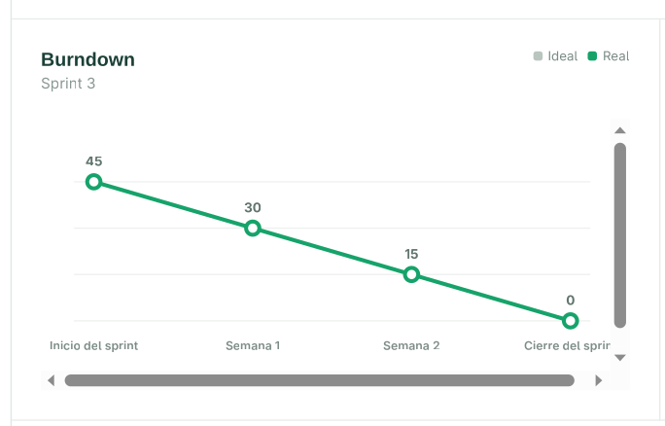
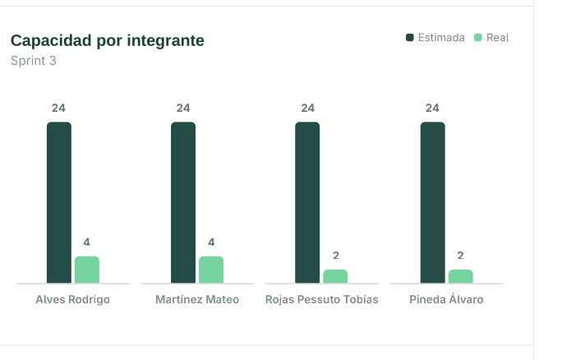
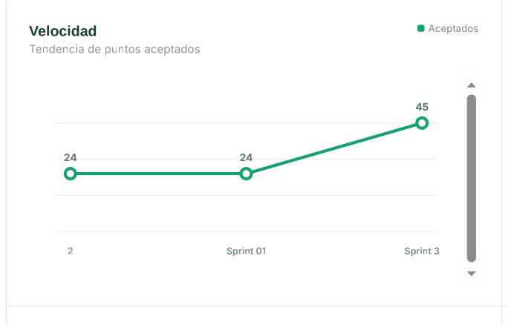
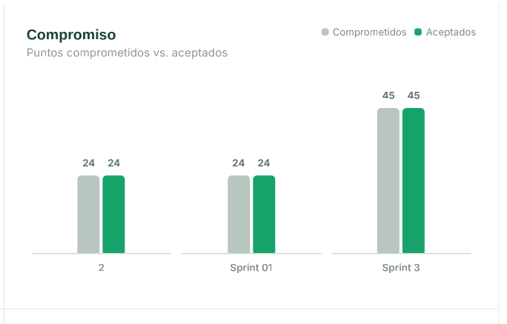
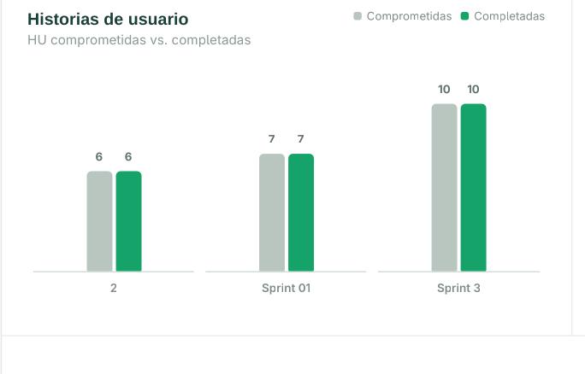
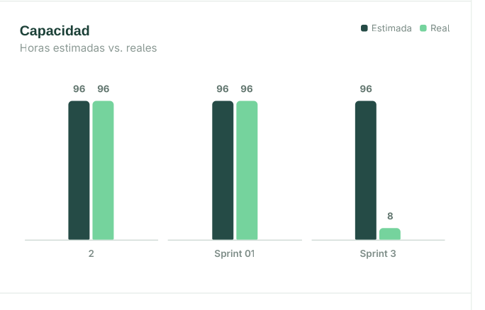
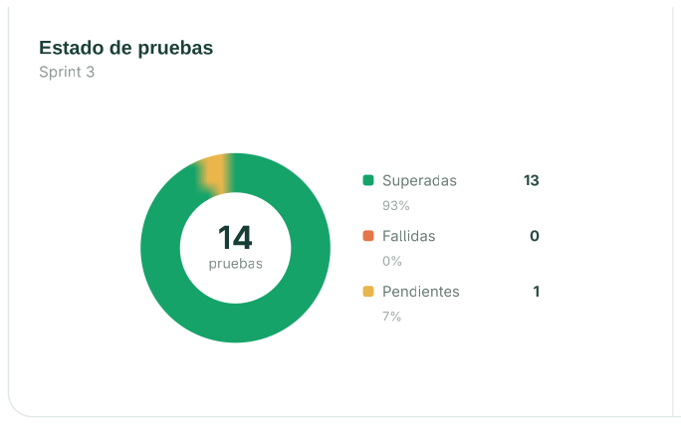
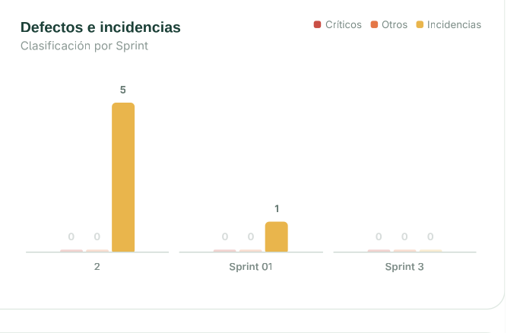

Herramientas de IA utilizadas durante el Sprint 3
Durante el Sprint 3, el equipo utilizó herramientas de inteligencia artificial como apoyo para tareas de análisis, documentación, revisión técnica y asistencia en el desarrollo.
El uso de estas herramientas tuvo carácter complementario y no reemplazó las decisiones del equipo. Las herramientas fueron utilizadas para acelerar la redacción de documentación, revisar coherencia entre historias de usuario y criterios de aceptación, generar borradores de textos técnicos, asistir en la estructuración de evidencias y apoyar tareas de desarrollo sobre el repositorio.
Las principales herramientas utilizadas fueron:
Herramienta | Uso durante el Sprint 3
ChatGPT | Asistencia en redacción, revisión y estructuración de documentación del sprint.
Claude / Claude Code | Apoyo en tareas de desarrollo, generación de prompts técnicos y revisión de implementación.
OpenAI Codex / agentes de código | Apoyo en tareas de desarrollo, análisis de repositorio y generación de instrucciones técnicas.
Fathom | Registro o soporte de reuniones virtuales y generación de material de consulta asociado a las minutas.
El equipo revisó, adaptó y validó el contenido generado con asistencia de IA antes de incorporarlo a la documentación o al repositorio del proyecto.

Capturas de pantallas sobre las evidencias técnicas
Contratos
forge build
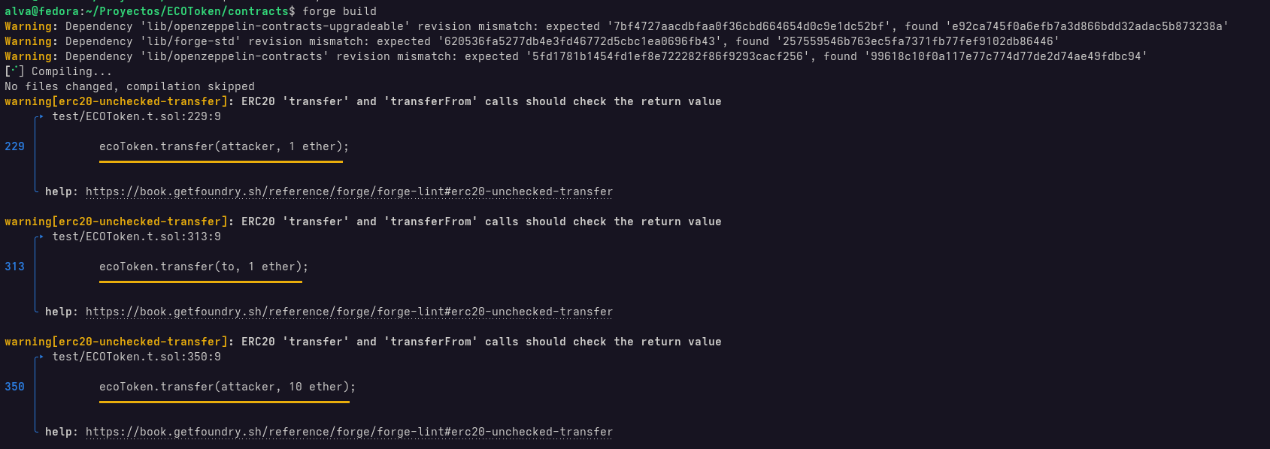
forge test -vvv
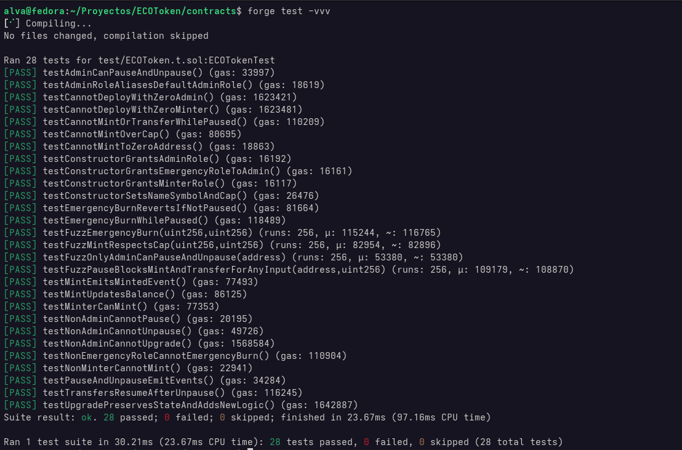
forge test -vvv --match-test "testUpgradePreservesStateAndAddsNewLogic|testNonAdminCannotUpgrade"
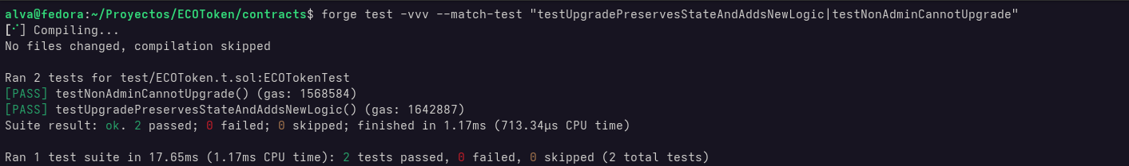

Backend
npm run build
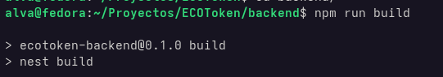
npm run test
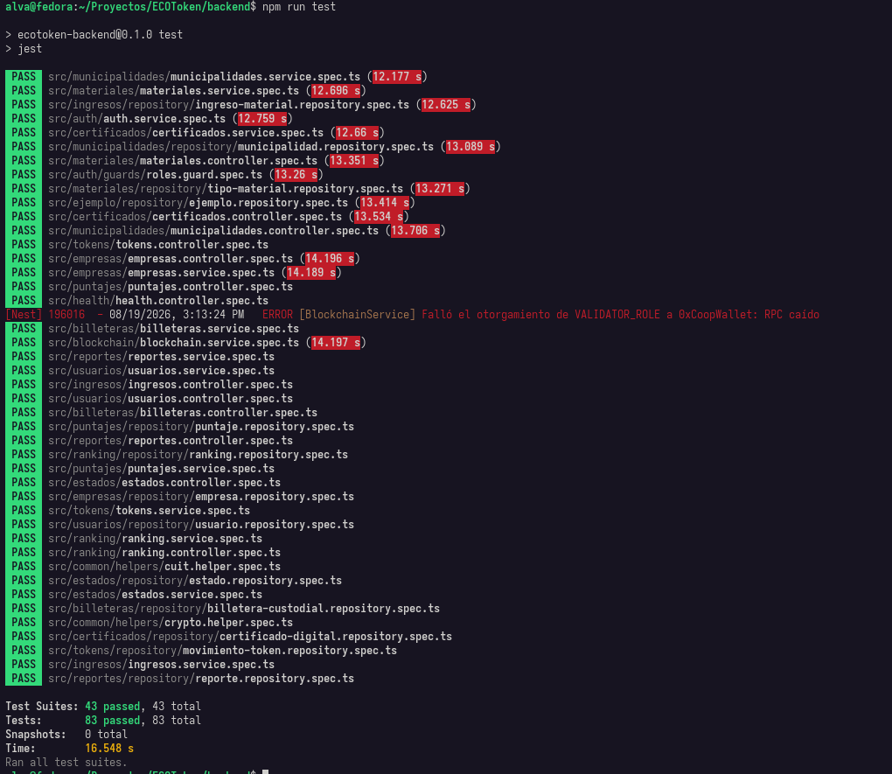
Registro de empresa
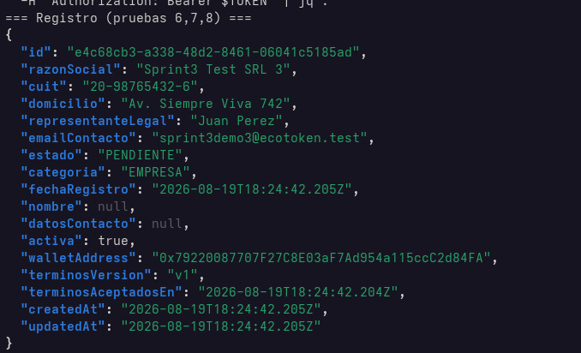

Aprobación de empresa
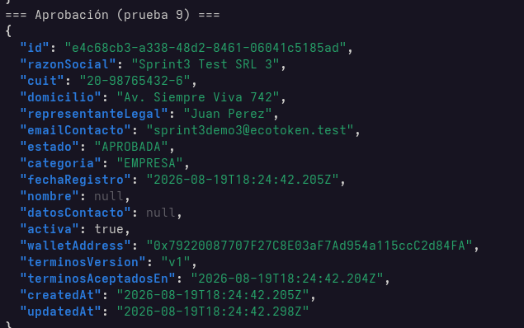
Alta e inicio de sesión de cooperativa
Búsqueda de empresa aprobada
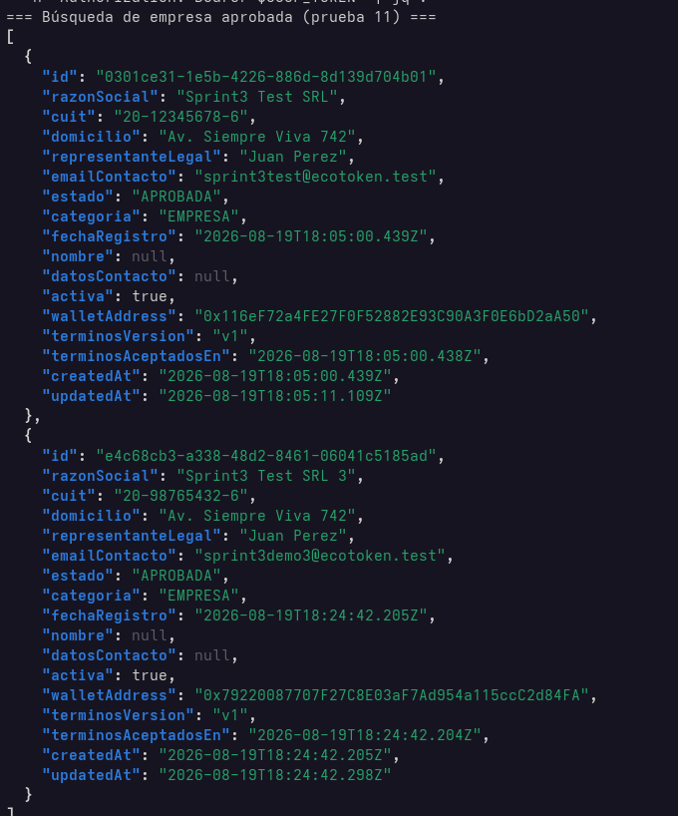

Frontend
Landing

Rederigimiento a login
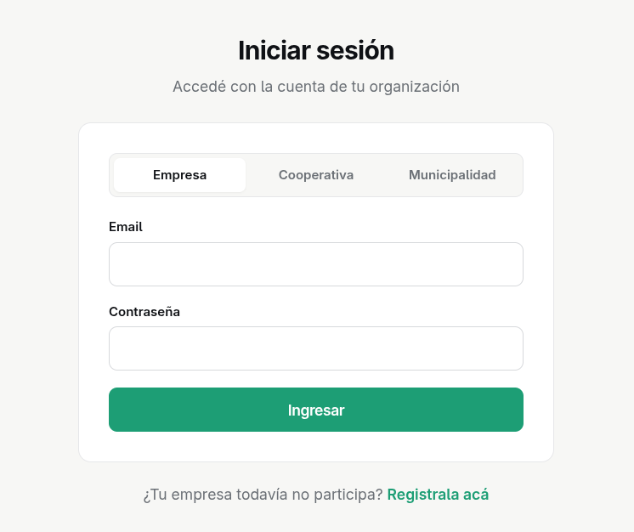

Login admin
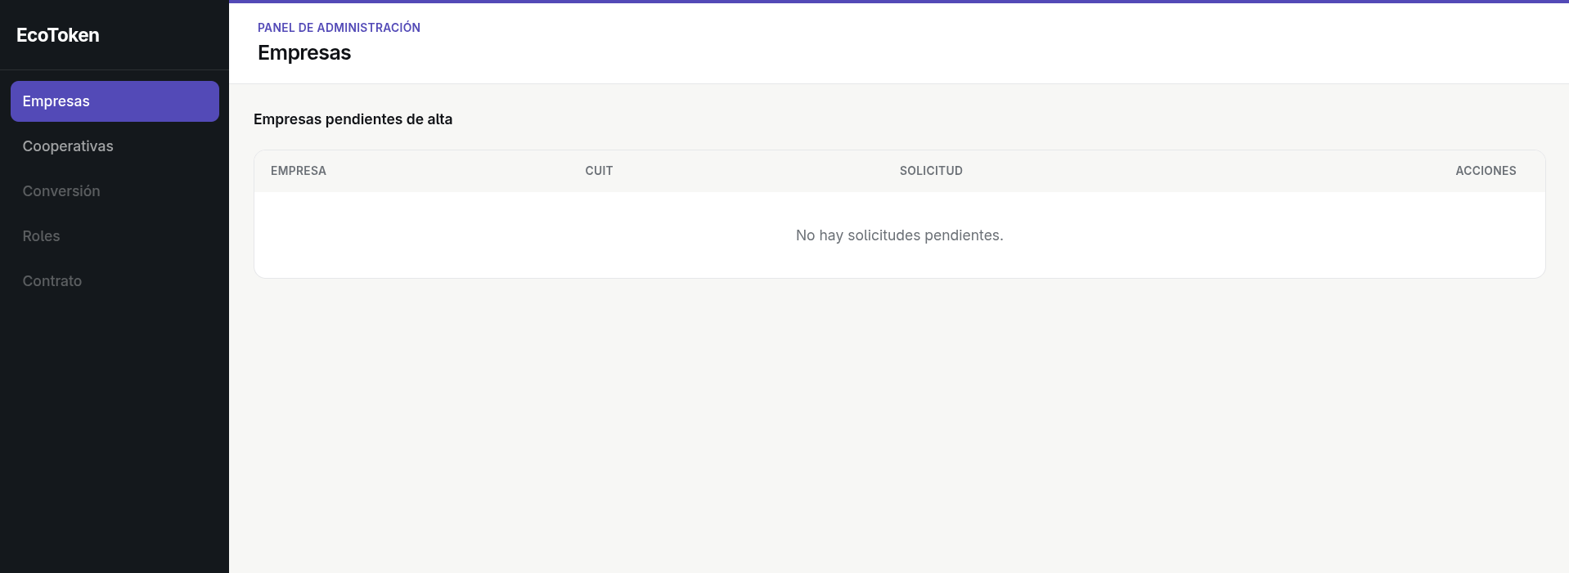
Login cooperativa
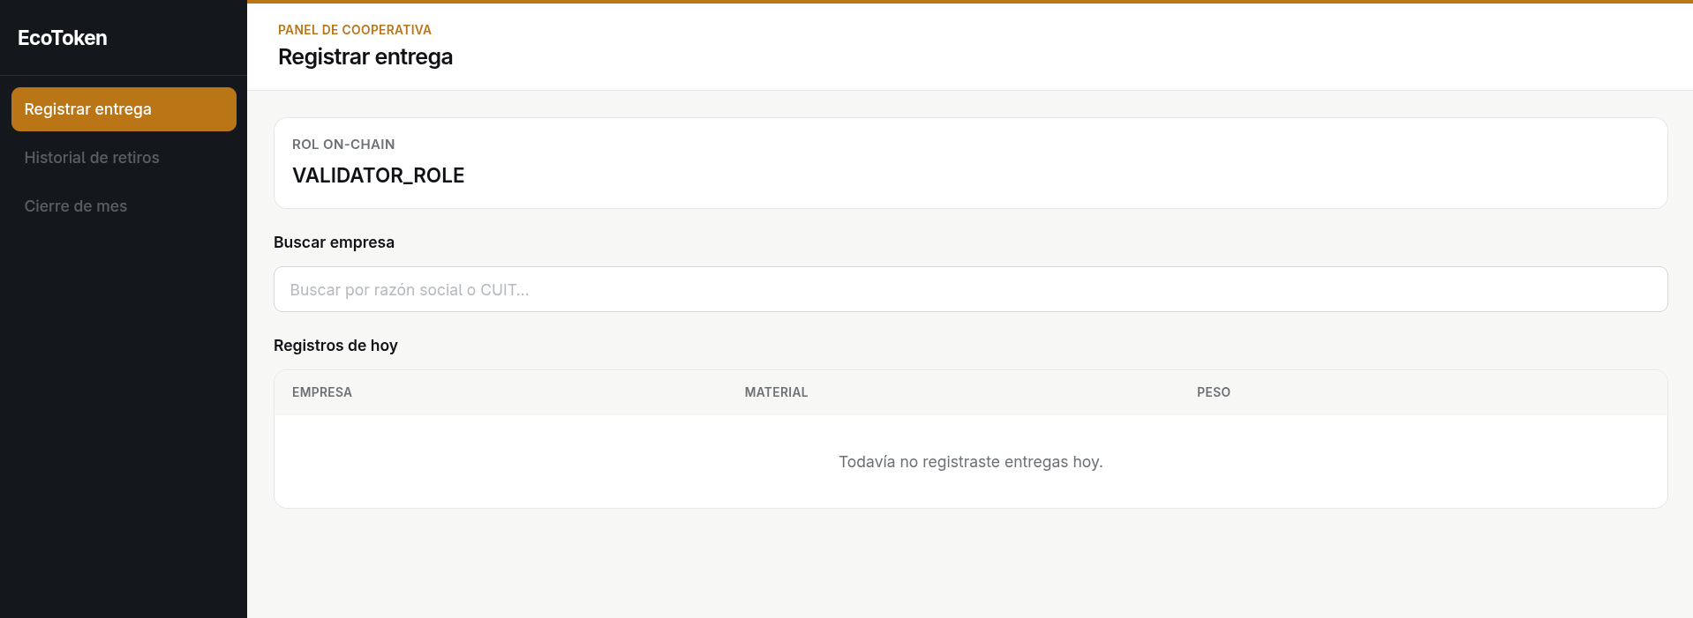

Pull Requests y commits asociados al Sprint 3:

- E3-HU01 y E3-HU04 – Registro y aprobación de empresas:
PR: https://github.com/alva-p/ECOToken/pull/35
Commit: https://github.com/alva-p/ECOToken/commit/47f312d0df579a73f0a5afe3de48d9794958b6c8

- E3-HU02 – Generación de billetera custodial:
PR: https://github.com/alva-p/ECOToken/pull/36
Commit: https://github.com/alva-p/ECOToken/commit/9c5fe2d1feb2f17049d673a96f22c0dc4c4b5c8f

- E3-HU03 – Aceptación de términos y condiciones:
PR: https://github.com/alva-p/ECOToken/pull/40
Commit: https://github.com/alva-p/ECOToken/commit/0c5e3a6868a35ca8c206eec02da92553df00e5ae

- E4-HU01 – Alta de cooperativa con billetera custodial y VALIDATOR_ROLE:
PR: https://github.com/alva-p/ECOToken/pull/37
Commit: https://github.com/alva-p/ECOToken/commit/b491a9d770f8384c500b11d64df78831eeafa483

- E4-HU02 – Inicio de sesión de cooperativa con JWT y RBAC:
PR: https://github.com/alva-p/ECOToken/pull/38
Commit: https://github.com/alva-p/ECOToken/commit/22b751f24178de3d44674fc5917b2d77c2eceda2

- E4-HU03 – Buscador de empresas con autocompletado:
PR: https://github.com/alva-p/ECOToken/pull/39
Commit: https://github.com/alva-p/ECOToken/commit/10f9141114e6da9c78042f9066d0a5c09147ff8c

- E11-HU03 – Activación de la base del frontend:
PR: https://github.com/alva-p/ECOToken/pull/41
Commit: https://github.com/alva-p/ECOToken/commit/48d4156894b0f6af99592ea06479de55f4cdf577

- E11-HU04 – Landing page pública:
PR: https://github.com/alva-p/ECOToken/pull/42
Commit: https://github.com/alva-p/ECOToken/commit/6fca17d53ce527d478a44b7d9abb4fc74755d213

- E2-HU06 – Despliegue de ECOToken mediante patrón UUPS:
PR: https://github.com/alva-p/ECOToken/pull/43
Commit: https://github.com/alva-p/ECOToken/commit/24db2de66b4a5480a84157c6d3ead0c910825456

- Cierre del Sprint 3 a main:
PR: https://github.com/alva-p/ECOToken/pull/45
Commit: https://github.com/alva-p/ECOToken/commit/c0bf4da159975bf1397fd2daccab070f24207ca4

Además hubo una corrección técnica posterior al cierre:

- Correcciones encontradas durante las pruebas end-to-end del Sprint 3:
PR: https://github.com/alva-p/ECOToken/pull/47
Commit: https://github.com/alva-p/ECOToken/commit/11237dce0ef01055b0e4029213ce010832413ea1

- Integración de las correcciones a main:
PR: https://github.com/alva-p/ECOToken/pull/48
Commit: https://github.com/alva-p/ECOToken/commit/597e9490e2ffd136dd30686e1ca4866b3d914877

Bibliografía
- Project Management Institute. (2017). Guía de los Fundamentos para la Dirección de Proyectos (PMBOK® Guide) – Sexta edición. Project Management Institute.
- Project Management Institute. (2021). Guía del PMBOK® – Séptima edición. Project Management Institute.
- Villafañe, C. (2026). PFISI 2026 – Documentación de sprints – Pautas y sugerencias. Universidad Tecnológica Nacional – Facultad Regional Villa María.
- Villafañe, C. (2026). PFISI 2026 – Sprint 0 – Pautas y sugerencias v1.0. Universidad Tecnológica Nacional – Facultad Regional Villa María.
- Equipo 16 – ClusterPA. (2026). 03 UTN FRVM – PF 2026 – Ciclo de vida y enfoque de desarrollo – Equipo 16 v2.0.
- Equipo 16 – ClusterPA. (2026). 07 UTN FRVM – PF 2026 – Gestión de riesgos – Equipo 16 v1.0.
- Equipo 16 – ClusterPA. (2026). 04 UTN FRVM – PF 2026 - Interesados y comunicaciones del proyecto – Equipo 16 1.1.
- OpenAI. (2026). ChatGPT. OpenAI.
- OpenAI. (2026). OpenAI Codex. OpenAI.
- Anthropic. (2026). Claude. Anthropic.
- Anthropic. (2026). Claude Code. Anthropic.
- Fathom. (2026). Fathom AI Meeting Assistant. Fathom.

